第７回技術交流会資料（基本） Skypeの導入と通話開始 （星川）
参考サイト：（スカイプらぼ）http://www.skype-lab.com/guide/incoming-videocall.html
１．スカイプのダウンロード/インストール
Skypeダウンロードページ（Skype for Windows 5.3）←2011.4現在の最新バージョン
http://www.skype.com/intl/ja/get-skype/on-your-computer/windows/
ダウンロードページを開いたら、【ダウンロード】をクリック。【ファイルを保存】ボタンをクリック保存。「SkypeSetup.exe」を保存したフォルダを開き、ダブルクリックしてインストール。
①新規アカウントの作成
インストールが完了すると≪新規アカウントの作成≫画面が表示されるで、必要事項を記入して【同意 - アカウントを作成】をクリック！
[表示名とSkype名の違い]
Skype名は、他に重複のない固有のIDであり、電話における電話番号の役割。スカイプにログインする時や、スカイプユーザーが相手に通話したい時に用いる。
表示名は、ニックネーム的に使うもので、スカイプ起動中に何時でも「プロフィール」から好きな名前に変更可能。
②Skypeプロフィールの設定
先に作成したSkype名で自動的にログインし、スカイプが起動。スカイプのメイン画面とともに≪Skypeプロフィールの設定≫表示される。設定は後からでもできるので、このまま画面右下の【OK】をクリックして次に進んでも構わない。
③通話音声テスト 初期画面-開始ウィザード
この段階までくると、すでにスカイプのアカウントも取得、スカイプにログインもしているので、PCの設定によっては、マイク・ヘッドフォンを接続し通話を開始できる状態になっている場合もある。しかし、下記通話テストを一通り行っておくことをお勧めする。
マイク・ヘッドフォンを接続する
音声をチェック
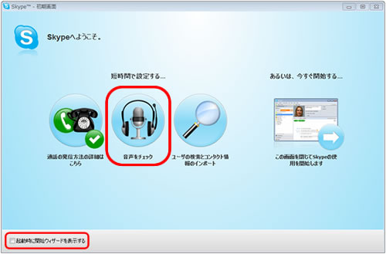
プロフィールの設定画面で「OK」をクリックした時点で「開始ウィザード】画面が表示されているので、そこから【音声をチェック】をクリックして、音声の状態を確認しよう。

スピーカーをテスト →マイクをテスト →ビデオをテスト
「ビデオ通話」をご利用する場合はウェブカメラを接続して【ビデオをテスト】をクリックする。ウェブカメラを持っていない場合は、【通話音声テスト】をクリックしてテスト。
Skype通話音声テスト ←通話の前にこれでチェックすると良い！
【Echo / Sound Test Service】をクリック。さらに、次の画面で【発信】をクリックすると、〔スカイプ音声テストサービス〕につながり、ガイダンスに従い、マイクに話しかけてみる。１０秒後に再び「ポーン」という音が鳴り、自分の声が再生されればOK。
→問題有った場合：[ツール－設定－オーディオ設定]で、マイク、スピーカーをチェック

２．Skype通話
●コンタクト（連絡先）の追加
スカイプユーザー間で通話を行うには、相手のスカイプ名をコンタクトリストに追加する必要がある。スカイプにおいてスカイプ名は電話番号の役割を果たすので、事前に相手のスカイプ名を入手しておく。
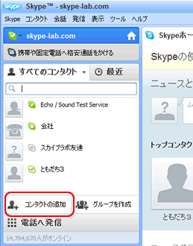
スカイプメイン画面左側の「コンタクトリスト」の下にある【コンタクトの追加】をクリック。

≪コンタクトの追加≫画面が表示されます。コンタクトリストに追加したい相手のＳｋｙｐｅ名がわかっていれば、【Skype名】欄に入力する。Skype名がわからない場合は、相手のメールアドレスや氏名を入力して検索してみる。
リクエストを送信する
コンタクトリストに追加したいユーザーが、追加リクエストを受け取る時に表示されるメッセージを記入し、【リクエストの送信】をクリック。
【コンタクト要求】に対する処理方法
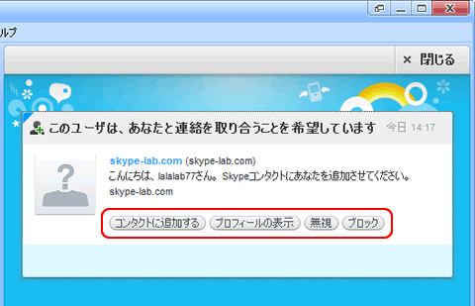
「コンタクト要求」を送信してきたユーザーからのメッセージと、その下に「コンタクト要求」に対する処理方法が４つ表示される。
【コンタクトに追加する】「コンタクト要求」を承認する場合は、このボタンをクリック。以降、コンタクトリストに登録され、相手のログイン状態がわかるようになる。

●電話をする
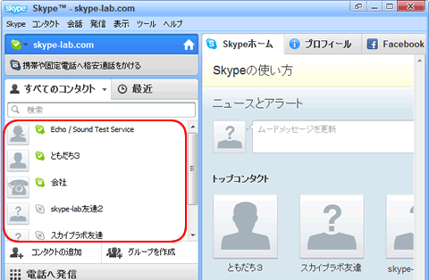
スカイプユーザー間での通話は、何時間かけても無料。
スカイプ画面左側のコンタクトリストの中から通話をしたいユーザーをクリックし、選択する。

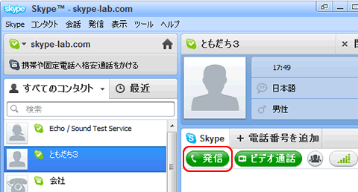
ユーザーを選択すると、画面右側に【発信】ボタンが現れるので、クリック。

●電話を受ける

スカイプにかかってきた電話を受けるには、スカイプにログインをしておく必要がある。スカイプのメイン画面が開いていなくても、デスクトップの右下にスカイプのアイコンが表示されていればログイン状態になっているので、電話を受けることがでる。
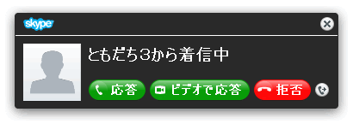
スカイプに電話がかかってくると、PCの画面に着信の通知が表示されるので、電話を受けるときは【応答】をクリックし、そのまま電話を切るときは【拒否】をクリック。
自分のPCにウェブカメラが接続されている場合は、【ビデオで応答】をクリックすると、ビデオ通話として着信（相手側に自分の映像を映し出す）することができる。

追記（重要）：Skype画面の[ツール-設定-通話設定]で、「コンタクトのみ」にチェック（オン）としておくことで、見知らぬ人からのコンタクト要求への対応の煩わしさが無くなる。デフォルトでは「誰とでも」となっているので変更した方が良い。

